28.8.2019
Праздник , посвящённый 5-летию сада. | Хохлова А. Н.
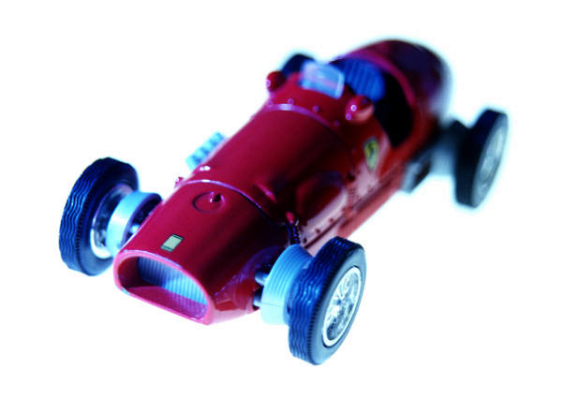
МДОУ №1 «Красная шапочка» ЯМР | С юбилеем , любимый сад!

«С днём рождения, детский сад!»

Ведущий: Сегодня мы собрались по очень замечательному поводу –нашему любимому садику сегодня день рождения. А сколько садику лет?

С Днем рожденья поздравляем
Наш любимый детский сад,
Счастья, радости желаем
Для гостей и для ребят!
Будем веселы, здоровы,
Будем добрый свет дарить!
Приходите гости чаще,
Путь для вас всегда открыт!
Стихи детей:

1 ребёнок Солнца луч в окно стучится
Будет взрослых и ребят:
«Просыпайтесь, поднимайтесь,
Собирайтесь в детский сад!»
2 ребёнок Юбилейный день рожденья
Отмечает детский сад
И об этом без сомненья
Все сегодня говорят.
3 ребёнок Если нынче день рожденье
Значит, будет представленье.
Весёлое, загадочное, сказочное-пресказочное
Про большой юбилей в маленькой стране детей.

Ведущий: А как называется наш садик? А как вы думаете, Красная шапочка ходила в детский сад? А вот мы у неё сейчас и спросим.

Песня Красной шапочки.(флешмоб)

Красная шапочка:
:А теперь давайте с вами познакомимся!
Повторяйте за мной:
Вот шагают по дорожке гномики,гномики,
Громко топают ногами слоники,слоники.
Раз ладошка,два ладошка,пальчики,пальчики.
Ну-ка дружно,ну-ка вместе: девочки,мальчики!
Как скажу я раз, два,три,своё имя назови!( дети кричат свои имена)

Проводится игра-кричалка.
Вы собрались на день рожденья?
Дети:Да?
:Помолчать и погрустить?
Дети:Нет!
Поиграть и пошалить?
Дети:Да!
: Дружно песни попоём?
Дети:Да!
:Может, плакать все начнём?
Дети:Нет!
: Тортик вкусный поедим?
Дети:Да!
: Может, киске отдадим?
Дети:Нет!
:Будем садик поздравлять?
Дети:Да!
: А кто будет начинать?
Все:Я!
Ведущий: А у нас есть стихи – поздравлялки.

1.С днем рождения поздравляем
Наш любимый детский сад.
Счастья радости желаем
Для гостей и для ребят!

2.Все заведующую любят
И, конечно, неспроста!
Посмотрите-ка на садик-
Это ж просто красота!

3.Воспитатели у нас
Это просто высший класс!
Каблучки надели-
Как фотомодели.

4.Я скажу вам от души
Наши няни хороши
Хоть весь садик обойдёшь,
Ни соринки не найдёшь!

5.Говорим мы поварам
От души спасибо вам!
Обойди хоть целый свет
Лучше вашей каши нет

6.Очень музыку мы любим
И танцуем и поём
Хороводы дружно водим
В общем, весело живём!!!

Красная шапочка: Раз вы такие весёлые, предлагаю вам поиграть.

Проводятся игры
1. Игра с младшей группой «Кто быстрее спрячется» (мышата, зайчата, ежата)
2. «Чей кружок скорее соберётся»( лисята, медвежата, бельчата)

К ш: Все возьмёмся за руки и по моей команде на счёт три, дружно крикнем: «С днем рождения, Детский сад»…Приготовились? Раз, два, три.
Ура!
А теперь громко похлопаем! (дети хлопают в ладоши)
А теперь потопаем! (дети топают)
И покричим! «А-А-А»(все кричат)

Красная шапочка: Ну, таким весёлым ребятам я приготовила подарки, целый мешок.

Выскакивает Волк.
Волк: Привет, девчонки и мальчишки, а так же воспитатели. Привет Красная шапка.
К ш: Волк, ты куда наши подарки дел? Что ты тут делаешь? Ты что, меня съесть пришёл?
Волк: Как много вопросов. Я больше не ем девочек и бабушек, я – вегитарианец! Я теперь на все мероприятия хожу, только меня по привычке никуда не зовут! И вообще, я за здоровый образ жизни. Я вот утром встаю и вот это….что делаю(показать), а потом вот это…и главное самое..
К ш: Ну, ты, Волк, молодец, да и выглядишь ты хорошо. Научи нас такой хорошей зарядке.
Зарядка (флешмоб)
Волк: Ладно, таким весёлым ребятам я приготовил свои подарки.
К ш: А мои подарки где, съел?
Волк: Конечно, я же говорю, я – вегетарианец. А подарю я вам вот что.

Достаёт из кармана рогатку, делает вид, что стреляет.
Волк: Отличная вещь, современная, последней модели, легка в управлении. Бывало, идёшь мимо окон-бац!- и вдребезги! (смеётся)
К ш: Ты что ? Разве это хорошо-окошки бить? Тем более в детском саду.
Волк:.:И то верно. Маловаты вы ещё для такого подарка. Ну, тогда вот это!(достаёт брызгалку, начинает во все стороны брызгать)
К ш: И это нам не пригодится. Уж раз ты порядочный Волк, да ещё и вегетарианец, давай нам подарки настоящие, ведь дети этого садика самые сильные, самые ловкие, самые умелые и самые послушные.
Волк: Хорошо. Вот вам подарочки.
Называет группы по очереди, даёт по мешочку.
Волк: Только раз вы такие умелые, докажите мне это.
Теперь конкурс "Подарконосы"
Варианты заданий:
- пронести подарок на голове;
- пронести подарок, зажав его коленями;
- пронести подарок, зажав его щиколотками;
- пронести подарок, на спине. наклонившись вперед;
- пронести подарок, держа его, прыгая на одной ноге, держа другую ногу в руке.
К ш : Вот так, мы умеем всё! Ребята, как вы думаете, Волк нас не обманул с подарками?
Волк раздаёт всем баранки.
К ш :Волк, а у нас ещё есть дети, которые отличились в спортивных достижениях.
Волк: Так это же мои друзья навеки. Кто это такие?
Грамоты.
Проводиться игра «Вот так»
К.ш:. Ну-ка скажите,как вы живёте?
Дети: Вот так!
Волк:Как дела у вас?
Дети: Вот так! (показывают большой пальчик)
К ш: А как детсад идёте?
Дети: Вот так!(изображают ходьбу на месте)
Волк: Как домой из садика бежите?
Дети: Вот так! (бегут на месте)
К ш:Как без воспитателя шумите?
Дети :Вот так! (топают ногами)
Волк: А как в тихий час спите?
Дети: Вот так! (складывают ладошки вместе, прикладывают к щёчке)
К ш: Как над шутками смеётесь?
Дети: Вот так! (схватившись за живот, смеются вместе с героями)
Волк: А как плачете, когда мама не даёт шоколадку?
Дети: Вот так! (трут кулачками глаза)
К ш: Как шалите?
Дети и все взрослые: Вот так! (надув щёки, хлопнуть по ним)
Волк: А как танцуете?

Дискотека. Шоу мыльных пузырей.

